Guadalajara, Jal., a 23 de febrero de 2021.
At´n: Sylvia Ojeda
Correo: sog_1104@hotmail.con
Teléfono: 999 1634 699
Cotización No. 45
Por medio de la presente ponemos a su amable consideración la siguiente cotización:
Artículo: Pizarrón para avisos ranurado
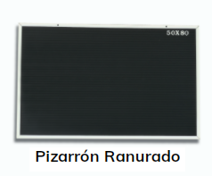
PIZARRON RANURADO
CON MARCO DE ALUMINIO
Clave Medida Precio neto
R1 | 0.20 | x | 0.30 | mt. | $ | 54.79
R2 | 0.30 | x | 0.40 | mt. | $ | 91.32
R3 | 0.30 | x | 0.60 | mt. | $ | 127.83
R4 | 0.40 | x | 0.60 | mt. | $ | 157.83
R5 | 0.50 | x | 0.80 | mt. | $ | 240.02
R6 | 0.60 | x | 0.80 | mt. | $ | 279.14
R7 | 0.60 | x | 0.90 | mt. | $ | 309.15
R8 | 0.60 | x | 1.20 | mt. | $ | 400.46
R9 | 0.80 | x | 1.20 | mt. | $ | 510.03
R10 | 0.90 | x | 1.20 | mt. | $ | 563.52
R11 | 0.90 | x | 1.50 | mt. | $ | 691.34
R12 | 1.20 | x | 1.80 | mt. | $ | 1,055.28
R13 | 1.20 | x | 2.40 | mt. | $ | 1,382.69

Descripción: Elaborado en fibra de madera con superficie de tela negra, enmarcado con aluminio anodizado que no mancha. En las ranuras se pueden insertar fácilmente las letras de plástico de buena calidad, sujetándolas suave y firmemente a la vez. Tiene perforaciones para colocar en la pared.
Se puede adquirir con presentación vertical y horizontal.

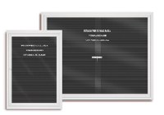
Artículo: Vitrina con pizarrón ranurado.
VITRINA DE ALUMINIO
PARA PARED CON PIZARRON RANURADO
Clave | Medida |  |  |  |  | Precio neto
RV1 | 0.60 | x | 0.80 | mt. | $ | 1,640.96
RV2 | 0.60 | x | 1.20 | mt. | $ | 2,015.33
RV3 | 0.90 | x | 1.20 | mt. | $ | 2,504.49
RV4 | 0.90 | x | 1.50 | mt. | $ | 2,820.16
RV5 | 1.20 | x | 1.50 | mt. | $ | 3,344.54
RV6 | 1.20 | x | 1.80 | mt. | $ | 3,696.73
RV7 | 1.20 | x | 2.40 | mt. | $ | 4,455.90

Descripción: En presentación horizontal y vertical, puerta sencilla o corrediza, ambas, con vidrio y chapa con su juego de llaves. El pizarrón está elaborado en fibra de madera con superficie de tela negra. Marco perimetral en aluminio anodizado natural mate.
Artículo: Caja de letra plástica.
Medida: 13,19 y 25 mm
Distribución de la caja de letra de 13 mm
Caja de letra 13 mm 1010 piezas
A | 40 |  | L | 30 |  | W | 10 |  | 0 | 20
B | 20 |  | M | 30 |  | X | 10 |  | 1 | 20
C | 30 |  | N | 35 |  | Y | 10 |  | 2 | 20
D | 30 |  | O | 40 |  | Z | 10 |  | 3 | 20
E | 40 |  | P | 20 |  | $ | 25 |  | 4 | 20
F | 15 |  | Q | 10 |  | * | 40 |  | 5 | 20
G | 20 |  | R | 35 |  | . | 40 |  | 6 | 20
H | 15 |  | S | 40 |  | - | 40 |  | 7 | 20
I | 40 |  | T | 30 |  | , | 40 |  | 8 | 20
J | 15 |  | U | 20 |  |  |  |  | 9 | 20
K | 10 |  | V | 20 |  |  |  |  |  |  | Total
 | 275 |  |  | 310 |  |  | 225 |  |  | 200 | 1010

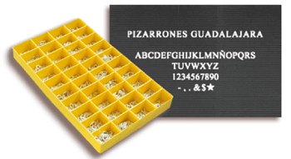
Descripción: Para plasmar mensajes en forma nítida y atractiva en cualquier tipo de pizarrón ranurado por tener una sola lengüeta en la parte inferior, elaborada en plástico blanco mate.
Precio unitario: $ 134.94 más IVA

Distribución de la caja de letra de 25 mm
Caja de letra 25 mm 576 piezas
A | 24 |  | L | 16 |  | W | 5 |  | 0 | 12
B | 8 |  | M | 16 |  | X | 5 |  | 1 | 12
C | 16 |  | N | 20 |  | Y | 5 |  | 2 | 12
D | 16 |  | O | 24 |  | Z | 5 |  | 3 | 12
E | 24 |  | P | 12 |  | $ | 10 |  | 4 | 12
F | 8 |  | Q | 5 |  | * | 20 |  | 5 | 12
G | 12 |  | R | 20 |  | . | 24 |  | 6 | 12
H | 8 |  | S | 24 |  | - | 24 |  | 7 | 12
I | 24 |  | T | 20 |  | , | 20 |  | 8 | 12
J | 8 |  | U | 16 |  |  |  |  | 9 | 12
K | 5 |  | V | 12 |  |  |  |  |  |  | Total
 | 153 |  |  | 185 |  |  | 118 |  |  | 120 | 576

Distribución de la caja de letra de 19 mm
A | 30 |  | L | 20 |  | W | 5 |  | 0 | 20
B | 15 |  | M | 20 |  | X | 10 |  | 1 | 20
C | 20 |  | N | 25 |  | Y | 10 |  | 2 | 20
D | 20 |  | O | 30 |  | Z | 10 |  | 3 | 20
E | 30 |  | P | 15 |  | $ | 20 |  | 4 | 20
F | 10 |  | Q | 10 |  | * | 20 |  | 5 | 20
G | 15 |  | R | 25 |  | . | 30 |  | 6 | 20
H | 10 |  | S | 30 |  | - | 30 |  | 7 | 20
I | 30 |  | T | 20 |  | , | 30 |  | 8 | 20
J | 10 |  | U | 25 |  |  |  |  | 9 | 20
K | 10 |  | V | 12 |  |  |  |  |  |  | Total
 | 200 |  |  | 232 |  |  | 165 |  |  | 200 | 797

Pizarrón blanco 6 mm de espesor
Clave | Medida |  |  |  |  | Precio neto
BS1 | 0.20 | x | 0.30 | mt. | $ | 88.16
BS2 | 0.30 | x | 0.40 | mt. | $ | 114.84
BS3 | 0.30 | x | 0.60 | mt. | $ | 158.92
BS4 | 0.40 | x | 0.60 | mt. | $ | 196.04
BS5 | 0.60 | x | 0.90 | mt. | $ | 358.44

Artículo: Pizarrón blanco melamina 6, 8 mm.

Pizarrón blanco 8 mm de espesor
BSG6 | 0.60 | x | 1.20 | mt. | $ | 539.40
BSG7 | 0.90 | x | 1.20 | mt. | $ | 741.24
BSG8 | 0.90 | x | 1.50 | mt. | $ | 969.76
BSG9 | 0.90 | x | 1.80 | mt. | $ | 1,171.60
BSG10 | 0.90 | x | 2.40 | mt. | $ | 1,492.92
BSG11 | 1.20 | x | 1.50 | mt. | $ | 1,293.40
BSG12 | 1.20 | x | 1.80 | mt. | $ | 1,374.60
BSG13 | 1.20 | x | 2.40 | mt. | $ | 1,798.00

Descripción: Pizarrón para escribir con marcador de tinta fugaz y borrar en seco con borrador de fieltro o una franela. Se fabrica en tablero de fibra de madera plastificada, enmarcado con aluminio anodizado y portagis a todo lo largo, también en aluminio anodizado.

Artículo: Tripié
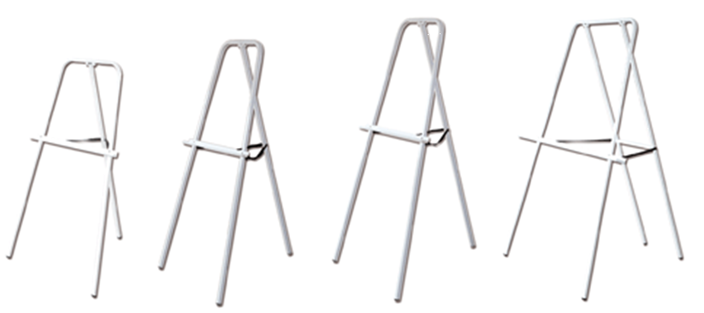
Descripción: Fabricado en tubo de acero cuadrado de ¾” cal 20 con bisagra torneada y soporte de tablero de acero cal 18, pintado con pintura electrostática color blanco.
Estructura: formada por un tubular cuadrado de ¾” en acero cal 20 con forma de “U” invertida, con una medida de 0.45x1.65x1.75 mts, y con un contraviento a centro unido en la parte superior por una bisagra torneada de acero (en 3 piezas) de 16 mm de diámetro.
TRIPIES |  |  | altura | char |  | Precio neto
TR1 | mini |  | 1.20 | 0.60 | $ | 237.41
TR2 | chico |  | 1.50 | 0.70 | $ | 267.41
TR3 | estandar |  | 1.70 | 0.70 | $ | 293.49
TR4 | doble |  | 1.70 | 1.20 | $ | 375.67
Acabado: la estructura es desengrasada y pintada con pintura electrostática color blanco horneada a 225° C. para controlar la abertura del tripié, lleva un resistente listón de poliéster sujetado con e medias argollas soldadas a la estructura, esta lleva en la patas protecciones plásticas de alta densidad (regatones) para una mayor estabilidad y resistencia al desgaste.

TIEMPO DE ENTREGA: Dependiendo de la cantidad y medida del pizarrón.
VIGENCIA COTIZACIÓN: 30 días.
CONDICIONES: Contado contra entrega, LAB Guadalajara.

En espera de tener la oportunidad de poder servirle, nos despedimos cordialmente quedando a sus órdenes para cualquier información adicional.
A T E N T A M E N T E:
Ana A. Guillén
Ventas

